Wybory do Parlamentu Europejskiego
w 2009 r.

Komitety wyborcze
oraz kandydaci na posłów
do Parlamentu Europejskiego
w programach mediów publicznych
w okresie
od 4 maja do 5 czerwca 2009 roku

na podstawie:
- informacji nadawców o czasie obecności komitetów wyborczych
i kandydatów w programach telewizji i radia publicznego

- monitoringu audycji informacyjnych i publicystycznych
nadanych w okresie: 18-24 maja 2009 roku

Departament Programowy
Czerwiec 2009

Informacja na temat obecności przedstawicieli komitetów wyborczych oraz kandydatów na posłów do Parlamentu Europejskiego w mediach publicznych
w okresie 4 maja-5 czerwca 2009 r.

na podstawie danych nadawców

WSTĘP

Informacja została sporządzona na podstawie cotygodniowych raportów przesyłanych do Krajowej Rady Radiofonii i Telewizji w trakcie trwania kampanii wyborczej do Parlamentu Europejskiego przez nadawców publicznych: TVP SA, Polskie Radio SA oraz rozgłośnie regionalne radia publicznego. Nadawcy, na prośbę Krajowej Rady Radiofonii i Telewizji, sporządzali według jednolitego wzoru, zestawienia, w których uwzględniali czas trwania w emitowanym programie wypowiedzi przedstawicieli 10 ogólnopolskich komitetów wyborczych oraz kandydatów na posłów do Parlamentu Europejskiego, czas wypowiedzi przedstawicieli partii politycznych i władz państwowych. Nadawcy uwzględniali wypowiedzi zawarte w całym nadawanym programie, tj: audycjach publicystycznych, audycjach informacyjnych oraz pozostałych rodzajach audycji. Pod uwagę brane były tylko audycje własne nadawcy. Dane obejmują 5 tygodni trwania kampanii: 4–10 maja, 11–17 maja, 18–24 maja, 25–31 maja oraz 1–5 czerwca 2009 r. Ponadto załączona została informacja o ilości przekazów tekstowych poświęconych poszczególnym komitetom wyborczym nadawanym w programie TVP INFO - części wspólnej programów regionalnych TVP SA w okresie 22 maja – 5 czerwca 2009 r.

Telewizja publiczna

Tabela 1. (*) Czas wypowiedzi przedstawicieli komitetów wyborczych oraz kandydatów na posłów do Parlamentu Europejskiego w programach ogólnokrajowych TVP SA.
 |  | 4-10  maja | 11-17 maja | 18-24 maja | 25-31 maja | 1-5 czerwca | razem
1. KW Unia Polityki Realnej | TVP 1 | 0:00:28 | 0:00:06 | 0:00:07 | 0:03:19 | 0:06:48 | 0:10:48
1. KW Unia Polityki Realnej | TVP 2 | 0:00:13 | 0:00:15 | 0:00:10 |  | 0:00:08 | 0:00:46
1. KW Unia Polityki Realnej | łącznie | 0:00:41 | 0:00:21 | 0:00:17 | 0:03:19 | 0:06:56 | 0:11:34
2. KW Polskie Stronnictwo Ludowe | TVP 1 | 0:00:49 | 0:03:26 | 0:01:02 | 0:13:57 | 0:07:11 | 0:26:25
2. KW Polskie Stronnictwo Ludowe | TVP 2 | 0:00:19 | 0:00:06 | 0:00:38 | 0:00:25 | 0:00:42 | 0:02:10
2. KW Polskie Stronnictwo Ludowe | łącznie | 0:01:08 | 0:03:32 | 0:01:40 | 0:14:22 | 0:07:53 | 0:28:35
3. KW Samoobrona | TVP 1 |  | 0:00:13 |  | 0:06:35 | 0:07:23 | 0:14:11
3. KW Samoobrona | TVP 2 |  |  |  |  | 0:00:09 | 0:00:09
3. KW Samoobrona | łącznie |  | 0:00:13 |  | 0:06:35 | 0:07:32 | 0:14:20
4. KW Polska Partia Pracy | TVP 1 | 0:03:09 | 0:00:16 |  | 0:07:38 | 0:02:50 | 0:13:53
4. KW Polska Partia Pracy | TVP 2 | 0:00:06 | 0:00:07 | 0:00:13 | 0:00:09 | 0:00:06 | 0:00:41
4. KW Polska Partia Pracy | łącznie | 0:03:15 | 0:00:23 | 0:00:13 | 0:07:47 | 0:02:56 | 0:14:34
5. KW Libertas | TVP 1 | 0:01:12 | 0:09:44 | 0:13:38 | 0:07:58 | 0:14:06 | 0:46:38
5. KW Libertas | TVP 2 | 0:07:07 | 0:00:24 | 0:00:55 | 0:01:02 | 0:00:53 | 0:10:21
5. KW Libertas | łącznie | 0:08:19 | 0:10:08 | 0:14:33 | 0:09:00 | 0:14:59 | 0:56:59
6. KW Sojusz Lewicy Demokratycznej – Unia Pracy | TVP 1 | 0:12:20 | 0:06:47 | 0:11:55 | 0:16:19 | 0:13:25 | 1:00:46
6. KW Sojusz Lewicy Demokratycznej – Unia Pracy | TVP 2 | 0:00:25 | 0:00:50 | 0:06:39 | 0:09:26 | 0:00:29 | 0:17:49
6. KW Sojusz Lewicy Demokratycznej – Unia Pracy | łącznie | 0:12:45 | 0:07:37 | 0:18:34 | 0:25:45 | 0:13:54 | 1:18:35
7. KW Porozumienie dla Przyszłości–Centrolewica | TVP 1 | 0:00:20 | 0:00:26 | 0:13:18 | 0:07:55 | 0:17:45 | 0:39:44
7. KW Porozumienie dla Przyszłości–Centrolewica | TVP 2 | 0:00:07 | 0:00:12 | 0:05:39 | 0:00:13 | 0:09:36 | 0:15:47
7. KW Porozumienie dla Przyszłości–Centrolewica | łącznie | 0:00:27 | 0:00:38 | 0:18:57 | 0:08:08 | 0:27:21 | 0:55:31
8. KW Prawica Rzeczypospolitej | TVP 1 | 0:00:08 | 0:00:29 | 0:04:22 | 0:10:22 | 0:02:48 | 0:18:09
8. KW Prawica Rzeczypospolitej | TVP 2 | 0:03:45 | 0:00:06 | 0:09:48 | 0:00:18 |  | 0:13:57
8. KW Prawica Rzeczypospolitej | łącznie | 0:03:53 | 0:00:35 | 0:14:10 | 0:10:40 | 0:02:48 | 0:32:06
9. KW Platforma Obywatelska | TVP 1 | 0:14:57 | 0:05:33 | 0:14:29 | 0:16:13 | 0:19:24 | 1:10:36
9. KW Platforma Obywatelska | TVP 2 | 0:07:34 | 0:07:29 | 0:16:52 | 0:18:25 | 0:00:26 | 0:50:46
9. KW Platforma Obywatelska | łącznie | 0:22:31 | 0:13:02 | 0:31:21 | 0:34:38 | 0:19:50 | 2:01:22
10. KW Prawo i Sprawiedliwość | TVP 1 | 0:18:57 | 0:20:45 | 0:24:12 | 0:22:47 | 0:12:43 | 1:39:24
10. KW Prawo i Sprawiedliwość | TVP 2 | 0:05:27 | 0:06:18 | 0:14:39 | 0:27:21 | 0:00:21 | 0:54:06
10. KW Prawo i Sprawiedliwość | łącznie | 0:24:24 | 0:27:03 | 0:38:51 | 0:50:08 | 0:13:04 | 2:33:30
* We wszystkich zestawieniach czasy wypowiedzi prezentowane są w formacie godziny:minuty:sekundy. Puste miejsca oznaczają brak obecności w programie.

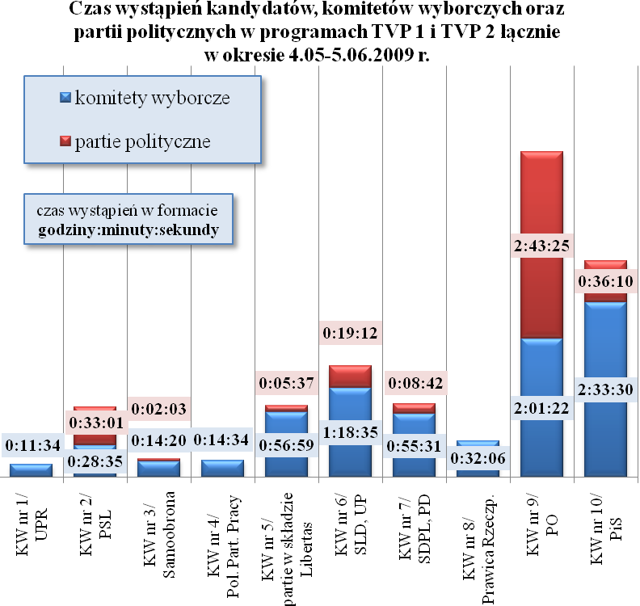
W trakcie kampanii wyborczej do Europarlamentu w programach 1 i 2 Telewizji Polskiej SA wypowiadali się przedstawiciele wszystkich komitetów wyborczych. Widoczna jest jednak dysproporcja pomiędzy czasem wypowiedzi przedstawicieli poszczególnych komitetów wyborczych. Najdłużej wypowiadali się przedstawiciele komitetu wyborczego Prawa i Sprawiedliwości – 2 godziny i 33 minuty, co stanowiło 27% łącznego czasu wypowiedzi wszystkich 10 komitetów wyborczych, a najkrócej przedstawiciele komitetu wyborczego Unii Polityki Realnej – niecałe 12 minut w ciągu pięciu tygodni kampanii, czyli 2% łącznego czasu wypowiedzi przedstawicieli wszystkich komitetów.
Warto jednak zauważyć, że w trakcie trwania kampanii wyborczej dysproporcje te, szczególnie wyraźne w pierwszych dwóch tygodniach kampanii, zmniejszały się w kolejnych tygodniach (wykres na następnej stronie). W czwartym i piątym tygodniu trwania kampanii czasy wystąpień przedstawicieli poszczególnych komitetów wyborczych w programach TVP 1 i TVP 2 stały się zrównoważone.
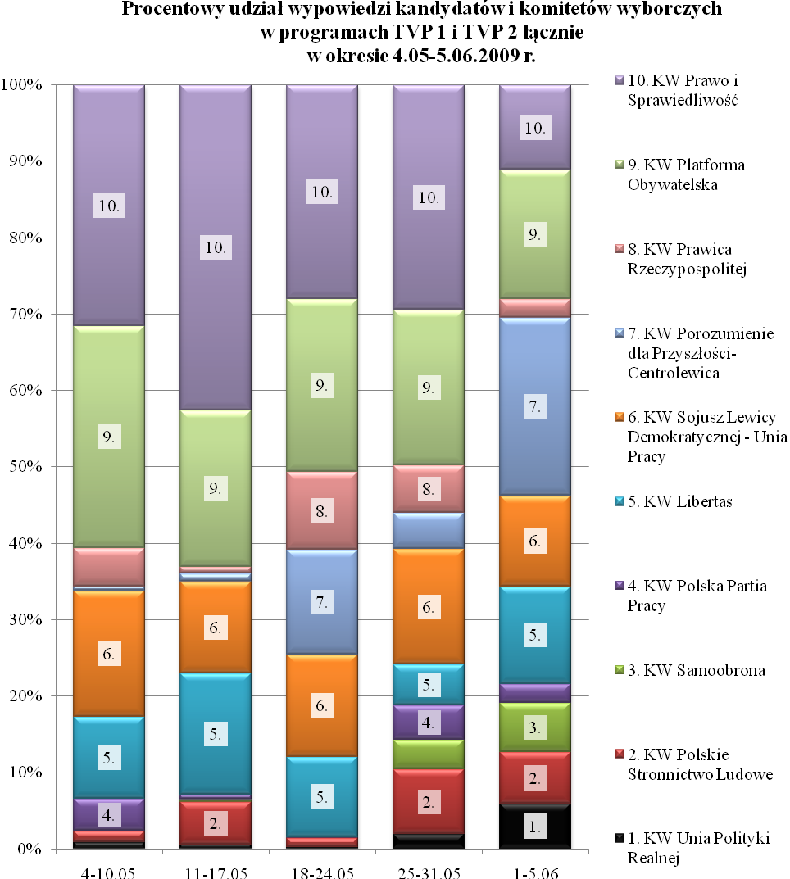

Tabela 2. Czas wypowiedzi przedstawicieli komitetów wyborczych oraz kandydatów na posłów do Parlamentu Europejskiego w TVP INFO – części wspólnej programów regionalnych TVP SA.
 | 4-10  maja | 11-17  maja | 18-24  maja | 25-31  maja | 1-6  czerwca | razem
1. KW Unia Polityki Realnej | 0:00:32 | 0:00:52 | 0:00:35 | 0:18:15 | 0:09:20 | 0:29:34
2. KW Polskie Stronnictwo Ludowe | 0:37:33 | 0:36:27 | 1:02:09 | 1:08:14 | 0:31:26 | 3:55:49
3. KW Samoobrona |  | 0:25:12 | 0:11:01 | 0:25:58 | 0:07:27 | 1:09:38
4. KW Polska Partia Pracy | 0:12:20 | 0:10:42 | 0:02:55 | 0:02:05 | 0:05:55 | 0:33:57
5. KW Libertas | 1:01:34 | 2:31:57 | 1:38:42 | 3:36:30 | 1:44:46 | 10:33:29
6. KW Sojusz Lewicy Demokratycznej – Unia Pracy | 1:01:01 | 1:36:15 | 1:06:14 | 1:21:41 | 0:36:24 | 5:41:35
7. KW Porozumienie dla Przyszłości–Centrolewica | 0:29:29 | 0:26:44 | 0:17:17 | 0:58:37 | 0:30:40 | 2:42:47
8. KW Prawica Rzeczypospolitej | 0:08:28 | 0:04:17 | 0:18:18 | 0:43:47 | 0:09:36 | 1:24:26
9. KW Platforma Obywatelska | 1:37:21 | 1:14:29 | 0:49:35 | 1:45:33 | 0:56:24 | 6:23:22
10. KW Prawo i Sprawiedliwość | 2:04:13 | 1:59:00 | 1:33:38 | 1:31:23 | 0:38:35 | 7:46:49

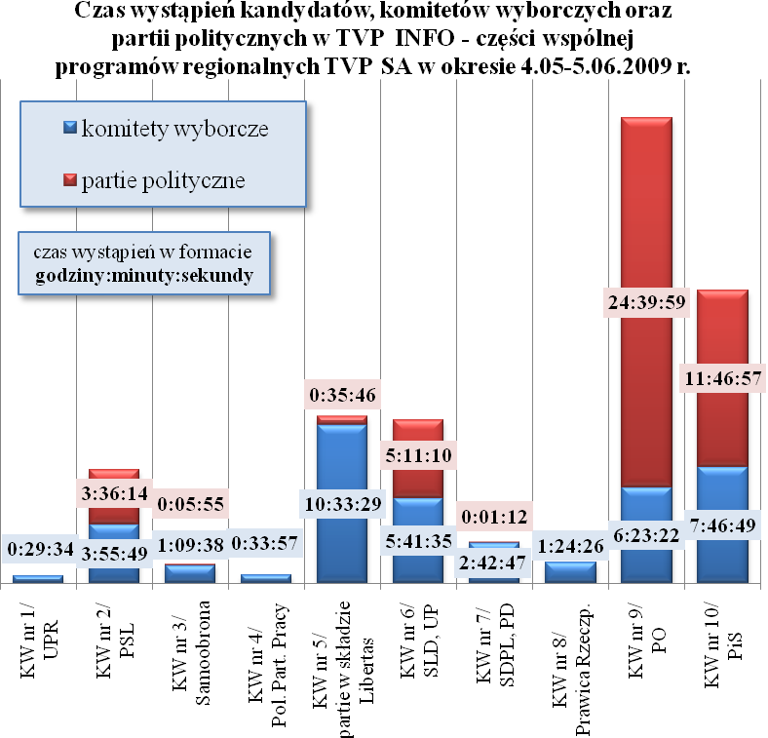
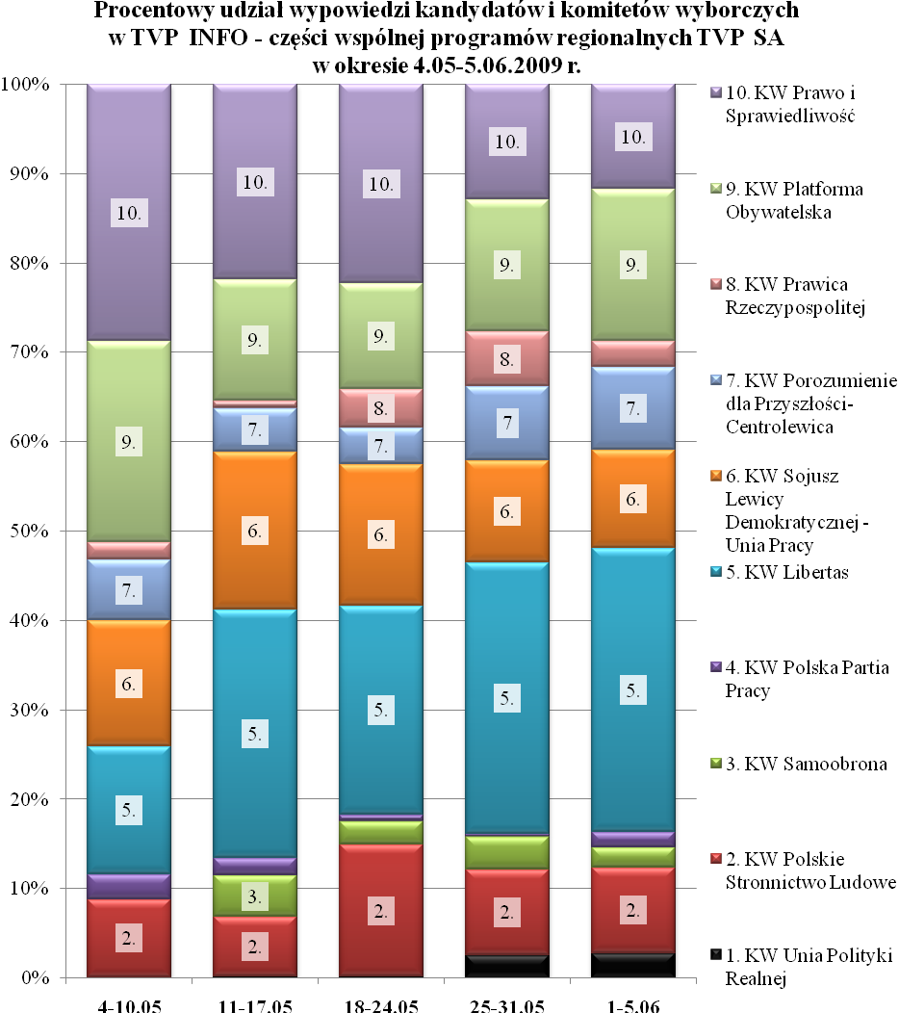
W TVP INFO – części wspólnej programów regionalnych TVP SA najwięcej czasu zajęły wypowiedzi przedstawicieli dwóch największych partii parlamentarnych – PO i PiS. Spośród kandydatów i przedstawicieli komitetów wyborczych – najdłużej wypowiadali się przedstawiciele KW Libertas. Ich wypowiedzi zajęły 26% łącznego czasu wypowiedzi wszystkich 10 komitetów wyborczych. Najmniej natomiast wypowiadali się przedstawiciele KW UPR – nieco ponad 1% łącznego czasu wypowiedzi wszystkich komitetów. Procentowy udział wypowiedzi przedstawicieli komitetu wyborczego Libertas w programach TVP INFO zwiększał się w kolejnych tygodniach trwania kampanii wyborczej (por. tabela 2 i wykres powyżej).
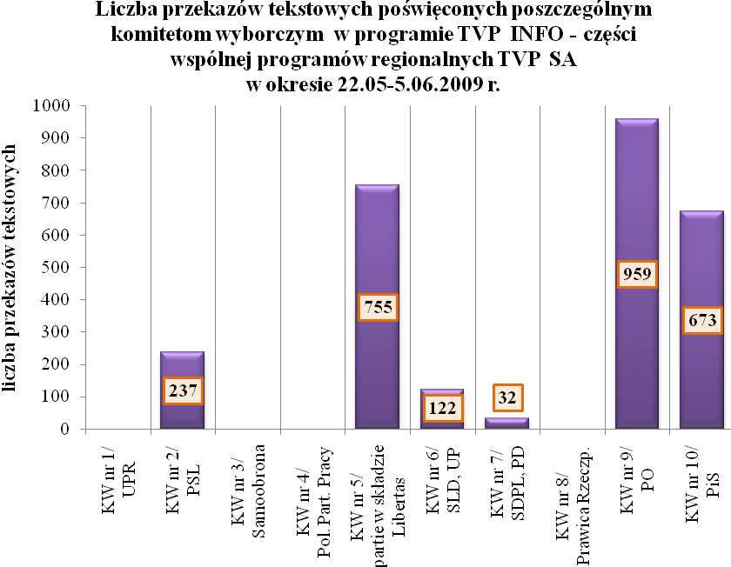

W przekazach tekstowych umieszczonych na pasku informacyjnym TVP INFO obecne były informacje dotyczące 6 spośród 10 ogólnopolskich komitetów wyborczych. Szczególnie liczne były informacje dotyczące komitetów Platformy Obywatelskiej, Libertas oraz Prawa i Sprawiedliwości.
Tabela 3. Czas wypowiedzi przedstawicieli komitetów wyborczych oraz kandydatów na posłów do Parlamentu Europejskiego łącznie w 16 programach regionalnych TVP SA.
 | 4-10  maja | 11-17  maja | 18-24  maja | 25-31  maja | 1-6  czerwca | razem
1. KW Unia Polityki Realnej | 0:16:32 | 0:15:23 | 0:35:42 | 1:04:18 | 0:45:17 | 2:57:12
2. KW Polskie Stronnictwo Ludowe | 0:26:57 | 0:08:54 | 1:44:09 | 1:27:04 | 0:52:10 | 4:39:14
3. KW Samoobrona | 0:34:23 | 0:15:20 | 0:38:36 | 1:03:46 | 0:32:44 | 3:04:49
4. KW Polska Partia Pracy | 0:22:24 | 0:20:05 | 0:27:46 | 0:59:02 | 0:35:07 | 2:44:24
5. KW Libertas | 0:32:26 | 0:14:10 | 0:51:36 | 0:40:52 | 1:08:29 | 3:27:33
6. KW Sojusz Lewicy Demokratycznej – Unia Pracy | 0:40:46 | 1:13:29 | 1:10:45 | 0:40:17 | 1:26:50 | 5:12:07
7. KW Porozumienie dla Przyszłości–Centrolewica | 0:30:53 | 0:36:09 | 0:41:29 | 0:37:55 | 1:16:35 | 3:43:01
8. KW Prawica Rzeczypospolitej | 0:26:13 | 0:13:39 | 0:41:20 | 0:39:56 | 0:47:26 | 2:48:34
9. KW Platforma Obywatelska | 1:02:52 | 1:06:50 | 0:59:07 | 1:11:52 | 1:02:11 | 5:22:52
10. KW Prawo i Sprawiedliwość | 0:42:17 | 1:26:51 | 1:49:48 | 1:50:02 | 1:19:45 | 7:08:43

Tabela 4. Czas wypowiedzi przedstawicieli komitetów wyborczych oraz kandydatów na posłów do Parlamentu Europejskiego w 16 programach regionalnych TVP SA w okresie 4 maja – 5 czerwca 2009 r.
 | OTV Białystok | OTV Bydg. | OTV Gdańsk | OTV  G. Wlkp. | OTV Katowice | OTV Kielce | OTV Kraków | OTV Lublin | OTV Łódź | OTV Olsztyn | OTV Opole | OTV Poznań | OTV Rzeszów | OTV Szczecin | OTV  W-wa | OTV Wrocław | razem
1. KW Unia Polityki Realnej | 0:03:49 | 0:05:45 | 0:05:00 | 0:18:00 | 0:00:08 | 0:28:09 | 0:09:44 | 0:18:24 | 0:12:42 | 0:04:41 | 0:11:43 | 0:10:40 | 0:07:41 | 0:03:35 | 0:22:11 | 0:15:00 | 2:57:12
2. KW Polskie Stronnictwo Ludowe | 0:13:00 | 0:23:34 | 0:19:29 | 0:16:40 | 0:00:10 | 0:28:48 | 0:09:05 | 0:48:36 | 0:17:28 | 0:09:47 | 0:11:01 | 0:13:50 | 0:09:21 | 0:07:22 | 0:39:53 | 0:11:10 | 4:39:14
3. KW Samoobrona | 0:00:31 | 0:05:47 | 0:05:30 | 0:18:00 | 0:00:39 | 0:28:07 | 0:08:37 | 0:28:56 | 0:07:51 | 0:03:44 | 0:13:09 | 0:16:00 | 0:07:42 | 0:06:30 | 0:18:26 | 0:15:20 | 3:04:49
4. KW Polska Partia Pracy | 0:00:10 | 0:05:50 | 0:23:40 |  | 0:00:27 | 0:28:24 | 0:10:21 | 0:16:40 | 0:12:18 | 0:06:49 | 0:11:40 | 0:09:48 | 0:01:32 | 0:06:30 | 0:20:00 | 0:10:15 | 2:44:24
5. KW Libertas | 0:03:13 | 0:05:49 | 0:06:17 | 0:12:40 | 0:00:26 | 0:32:13 | 0:10:17 | 0:32:02 | 0:14:51 | 0:04:20 | 0:11:53 | 0:13:47 | 0:09:07 | 0:10:32 | 0:23:06 | 0:17:00 | 3:27:33
6. KW Sojusz Lewicy Demokratycznej – Unia Pracy | 0:23:11 | 0:19:37 | 0:22:12 | 0:20:01 |  | 0:34:58 | 0:09:57 | 0:17:32 | 0:25:42 | 0:19:18 | 0:11:01 | 0:26:12 | 0:05:00 | 0:19:06 | 0:36:30 | 0:21:50 | 5:12:07
7. KW Porozumienie dla Przyszłości–Centrolewica | 0:23:45 | 0:11:05 | 0:06:45 | 0:16:16 |  | 0:28:16 | 0:10:51 | 0:18:06 | 0:13:37 | 0:00:25 | 0:10:23 | 0:16:44 | 0:09:40 | 0:10:37 | 0:28:16 | 0:18:15 | 3:43:01
8. KW Prawica Rzeczypos-politej | 0:14:03 | 0:05:30 | 0:05:28 | 0:04:00 | 0:00:22 | 0:22:48 | 0:08:19 | 0:16:37 | 0:20:21 | 0:03:33 | 0:12:23 | 0:10:24 | 0:05:51 | 0:06:48 | 0:17:07 | 0:15:00 | 2:48:34
9. KW Platforma Obywatelska | 0:35:49 | 0:15:15 | 0:32:31 | 0:18:25 | 0:01:26 | 0:21:33 | 0:15:04 | 0:33:20 | 0:16:27 | 0:09:57 | 0:10:55 | 0:25:01 | 0:14:41 | 0:12:56 | 0:33:17 | 0:26:15 | 5:22:52
10. KW Prawo i Sprawiedliwość | 0:23:38 | 0:19:31 | 1:19:04 | 0:20:22 | 0:00:33 | 1:00:12 | 0:17:23 | 0:46:14 | 0:18:39 | 0:11:43 | 0:11:17 | 0:22:44 | 0:10:48 | 0:16:15 | 0:51:15 | 0:19:05 | 7:08:43

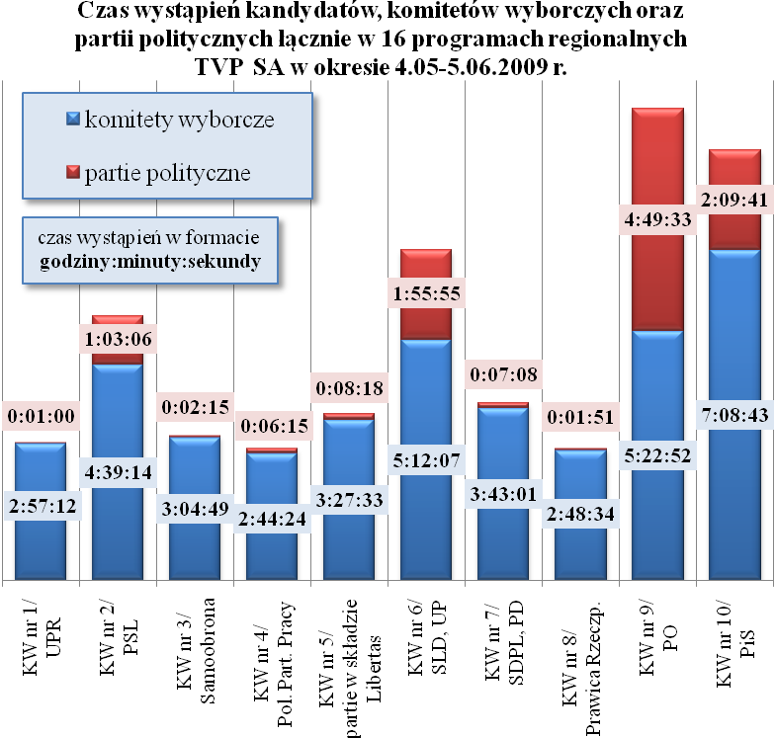

W programach regionalnych Telewizji Polskiej SA prezentowane były wypowiedzi przedstawicieli wszystkich komitetów wyborczych, aczkolwiek w niektórych programach (OTV Gorzów Wielkopolski i OTV Katowice) pominięte zostały niektóre komitety wyborcze (patrz tabela 4). Ogólnie, reprezentacja poszczególnych komitetów wyborczych w 16 ośrodkach regionalnych TVP SA łącznie była zrównoważona.

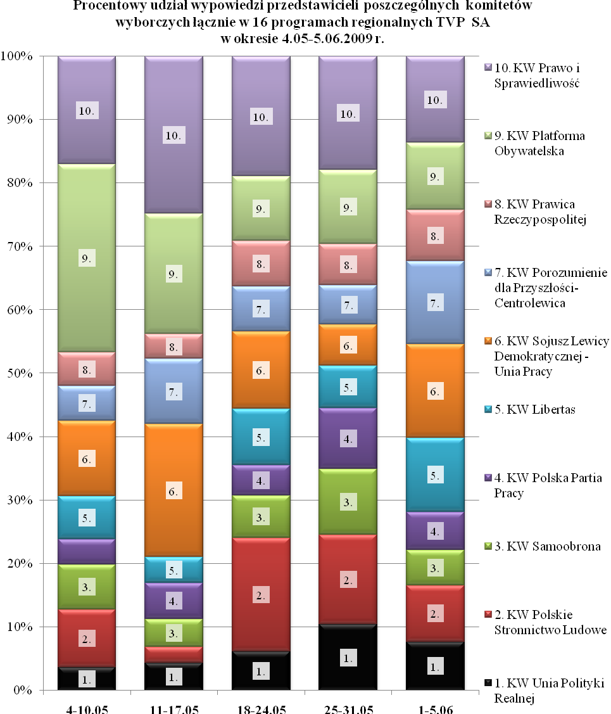

Radio publiczne

Tabela 5. Czas wypowiedzi przedstawicieli komitetów wyborczych oraz kandydatów na posłów do Parlamentu Europejskiego łącznie w 5 programach PR SA.
 | 4-10  maja | 11-17  maja | 18-24  maja | 25-31  maja | 1-6  czerwca | razem
1. KW Unia Polityki Realnej | 0:00:18 | 0:25:27 | 0:25:00 | 0:26:40 | 0:28:12 | 1:45:37
2. KW Polskie Stronnictwo Ludowe | 0:06:00 | 0:20:00 | 0:22:00 | 0:17:43 | 0:55:53 | 2:01:36
3. KW Samoobrona | 0:09:00 | 0:27:10 | 0:17:19 | 0:29:46 | 0:25:57 | 1:49:12
4. KW Polska Partia Pracy |  | 0:25:00 | 0:36:17 | 0:28:30 | 0:16:38 | 1:46:25
5. KW Libertas | 0:20:10 | 0:23:55 | 0:28:49 | 0:27:07 | 0:42:37 | 2:22:38
6. KW Sojusz Lewicy Demokratycznej – Unia Pracy | 0:12:56 | 0:11:48 | 0:29:13 | 0:20:57 | 0:50:09 | 2:05:03
7. KW Porozumienie dla Przyszłości–Centrolewica | 0:03:15 | 0:44:50 | 0:06:00 | 0:38:36 | 0:15:54 | 1:48:35
8. KW Prawica Rzeczypospolitej | 0:09:00 | 0:14:00 | 0:31:54 | 0:44:55 | 0:17:01 | 1:56:50
9. KW Platforma Obywatelska | 0:17:56 | 0:42:56 | 0:26:25 | 0:40:02 | 0:43:55 | 2:51:14
10. KW Prawo i Sprawiedliwość | 0:16:05 | 0:45:23 | 0:25:32 | 0:30:08 | 0:58:26 | 2:55:34

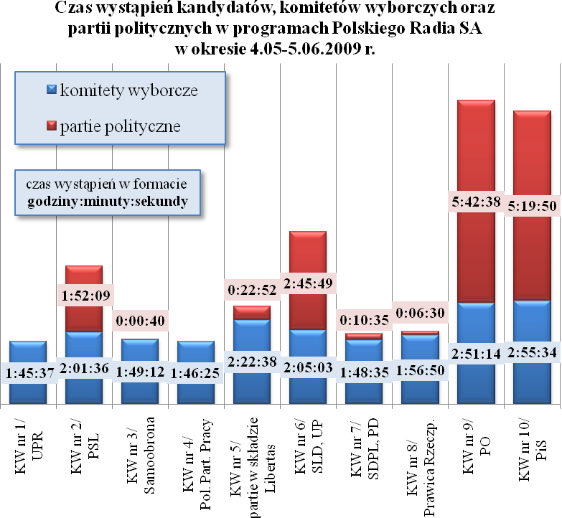
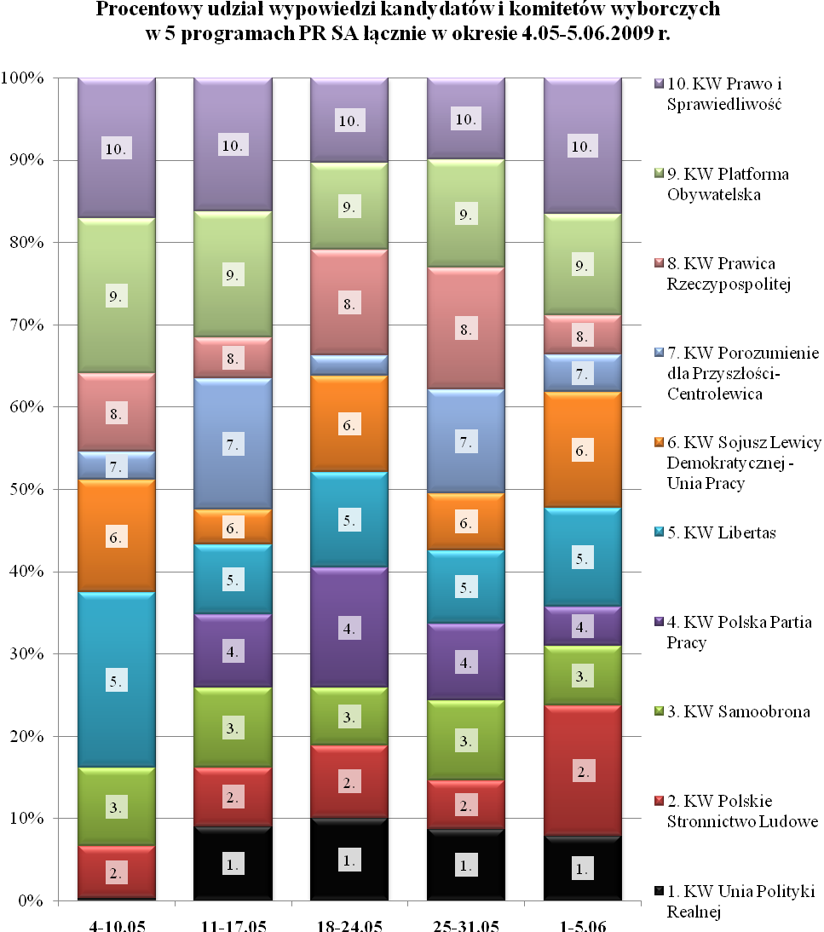

W pięciu programach Polskiego Radia SA (Program 1, Program 2, Program 3, Radio Euro, Polskie Radio dla Zagranicy), poza pierwszym tygodniem kampanii wyborczej (4-10 maja 2009 r.), obecne były wszystkie komitety wyborcze. Ich udział był zrównoważony. Wystąpiły natomiast dysproporcje w czasach wypowiedzi przedstawicieli partii politycznych związanych z komitetami wyborczymi – najdłużej wypowiadali się politycy z Platformy Obywatelskiej, Prawa i Sprawiedliwości, Sojuszu Lewicy Demokratycznej oraz Polskiego Stronnictwa Ludowego.
Tabela 6. Czas wypowiedzi przedstawicieli komitetów wyborczych oraz kandydatów na posłów do Parlamentu Europejskiego łącznie w 17 programach regionalnych radia publicznego.
 | 4-10  maja | 11-17  maja | 18-24  maja | 25-31  maja | 1-6  czerwca | razem
1. KW Unia Polityki Realnej | 0:20:56 | 0:49:29 | 1:20:24 | 1:18:23 | 2:29:57 | 6:19:09
2. KW Polskie Stronnictwo Ludowe | 1:12:41 | 1:18:14 | 2:26:54 | 3:04:57 | 4:59:08 | 13:01:54
3. KW Samoobrona | 0:07:22 | 0:06:34 | 1:33:48 | 2:06:59 | 3:19:34 | 7:14:17
4. KW Polska Partia Pracy | 0:16:28 | 0:15:30 | 0:45:32 | 2:30:51 | 2:44:30 | 6:32:51
5. KW Libertas | 0:32:14 | 1:06:17 | 1:59:06 | 2:36:35 | 3:52:59 | 10:07:11
6. KW Sojusz Lewicy Demokratycznej – Unia Pracy | 1:34:13 | 2:24:17 | 3:15:13 | 4:08:28 | 5:25:26 | 16:47:37
7. KW Porozumienie dla Przyszłości–Centrolewica | 0:40:27 | 0:43:53 | 1:21:17 | 2:31:35 | 3:37:04 | 8:54:16
8. KW Prawica Rzeczypospolitej | 0:12:17 | 0:20:07 | 0:55:30 | 2:36:50 | 2:43:28 | 6:48:12
9. KW Platforma Obywatelska | 2:30:33 | 3:03:30 | 3:29:57 | 5:26:05 | 5:52:52 | 20:22:57
10. KW Prawo i Sprawiedliwość | 3:17:31 | 4:53:20 | 3:44:13 | 4:27:57 | 6:26:38 | 22:49:39

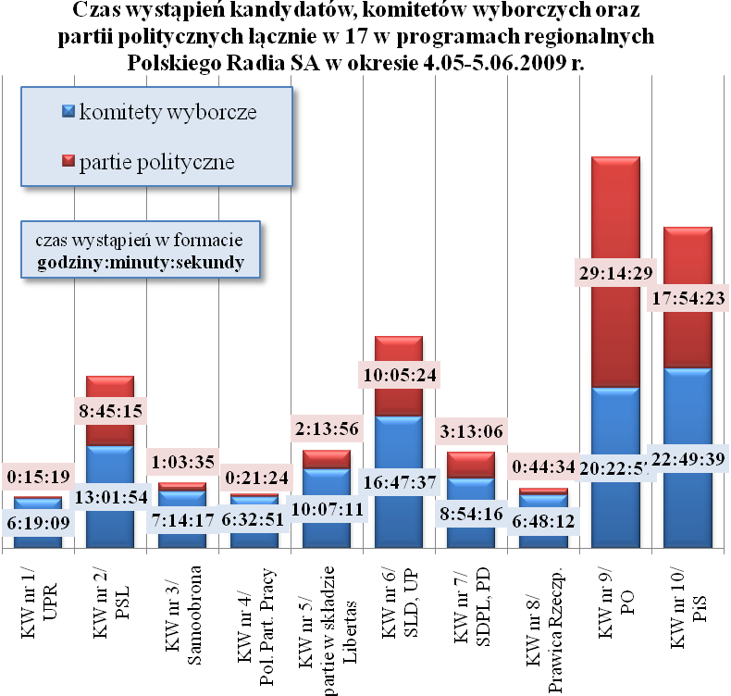
Tabela 7. Czas wypowiedzi przedstawicieli komitetów wyborczych oraz kandydatów na posłów do Parlamentu Europejskiego w 17 programach regionalnych radia publicznego w okresie 4 maja – 5 czerwca 2009 r.
 | Radio Białystok | Radio PiK Bydgoszcz | Radio Gdańsk | Radio Katowice | Radio Kielce | Radio Koszalin | Radio Kraków | Radio Lublin | Radio Łódź | Radio Merkury | Radio Olsztyn | Radio Opole | Radio Rzeszów | Radio Szczecin | Radio dla Ciebie Warszawa | Radio Wrocław | Radio Zachód | razem
1. KW Unia Polityki Realnej | 0:15:08 | 0:24:00 |  |  | 0:58:00 | 0:11:00 | 0:36:06 | 0:07:09 | 0:00:52 | 0:09:11 | 0:30:13 | 0:40:20 | 0:30:30 | 0:21:59 | 0:30:41 | 0:51:00 | 0:13:00 | 6:19:09
2. KW Polskie Stronnictwo Ludowe | 0:20:17 | 0:41:25 | 0:09:00 | 0:20:00 | 1:56:00 | 0:02:29 | 0:44:02 | 0:09:33 | 0:14:52 | 0:13:52 | 0:23:00 | 1:35:29 | 0:38:30 | 0:19:30 | 0:54:26 | 3:28:29 | 0:51:00 | 13:01:54
3. KW Samoobrona | 0:05:14 | 0:28:30 | 0:00:30 |  | 1:06:00 |  | 0:18:49 | 0:00:54 | 0:05:00 | 0:07:29 | 0:31:34 | 0:50:50 | 0:16:30 | 0:06:00 | 0:38:30 | 2:26:27 | 0:12:00 | 7:14:17
4. KW Polska Partia Pracy | 0:00:28 | 0:24:41 | 0:03:25 | 0:12:26 | 1:02:00 |  | 0:23:13 | 0:01:20 | 0:00:52 | 0:07:48 | 0:34:32 |  | 0:00:30 | 0:22:25 | 0:30:45 | 2:48:26 |  | 6:32:51
5. KW Libertas | 0:15:32 | 0:26:15 | 0:07:40 | 0:03:52 | 1:11:00 | 0:03:50 | 0:37:32 | 0:11:34 | 0:14:00 | 0:18:43 | 0:48:10 | 0:16:45 | 0:49:07 | 0:33:05 | 0:38:39 | 2:59:57 | 0:31:30 | 10:07:11
6. KW Sojusz Lewicy Demokratycznej – Unia Pracy | 0:50:08 | 0:56:10 | 0:17:40 | 0:29:00 | 2:51:00 | 0:19:20 | 0:59:28 | 0:12:01 | 0:32:00 | 0:15:50 | 1:03:47 | 1:23:27 | 0:44:10 | 0:28:50 | 0:43:29 | 3:34:32 | 1:06:45 | 16:47:37
7. KW Porozumienie dla Przyszłości–Centrolewica | 0:25:38 | 0:31:29 | 0:17:21 | 0:01:25 | 1:33:00 | 0:19:30 | 0:40:27 | 0:05:51 | 0:05:17 | 0:15:14 | 0:22:05 |  | 0:24:30 | 0:19:15 | 0:45:01 | 2:21:28 | 0:26:45 | 8:54:16
8. KW Prawica Rzeczypos-politej | 0:36:11 | 0:20:40 | 0:03:30 | 0:00:18 | 1:00:00 | 0:14:00 | 0:07:38 | 0:01:42 | 0:00:52 | 0:11:40 | 0:19:00 | 0:17:20 | 0:20:30 | 0:23:00 | 0:35:00 | 2:03:51 | 0:13:00 | 6:48:12
9. KW Platforma Obywatelska | 0:31:24 | 1:28:51 | 0:18:10 | 0:32:27 | 3:03:00 | 0:12:00 | 1:07:29 | 0:27:20 | 0:33:00 | 0:43:48 | 1:24:51 | 0:52:17 | 1:13:25 | 0:55:05 | 1:11:36 | 4:22:59 | 1:25:15 | 20:22:57
10. KW Prawo i Sprawiedliwość | 0:41:18 | 2:30:00 | 0:13:30 | 0:20:20 | 3:35:00 | 0:21:00 | 1:13:12 | 0:20:07 | 0:30:00 | 0:32:38 | 1:27:10 | 2:00:53 | 1:00:30 | 0:49:55 | 1:11:46 | 4:09:05 | 1:53:15 | 22:49:39

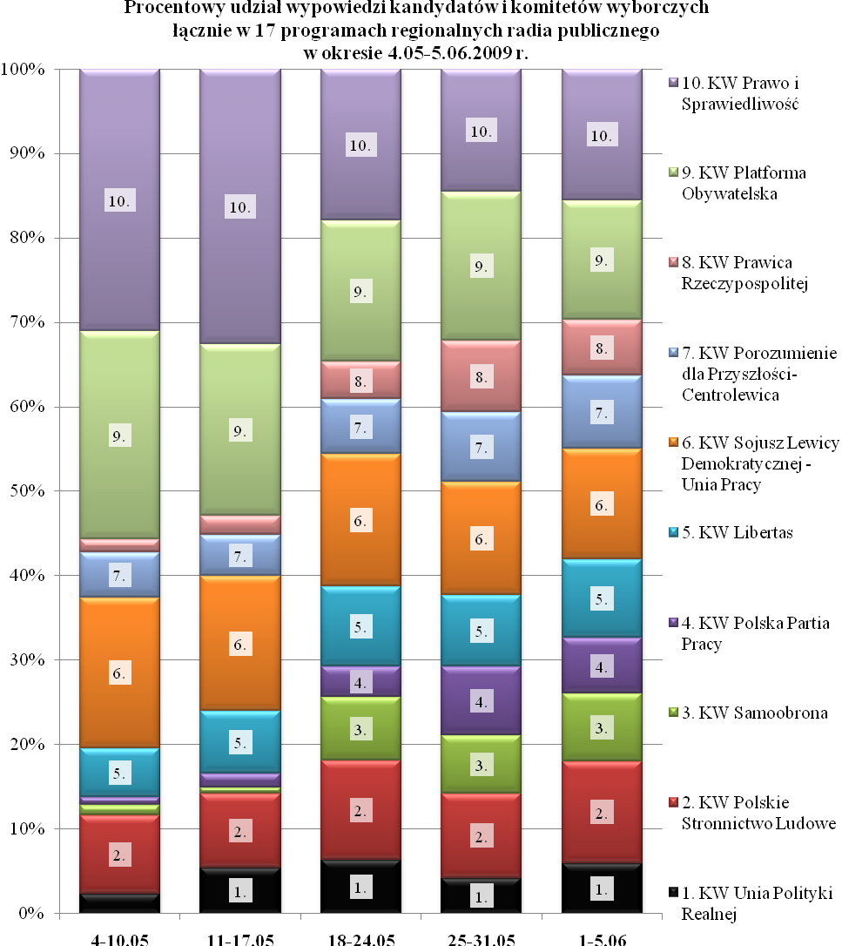

W 17 programach radia publicznego, poza kilkoma wyjątkami (Radio Gdańsk, Radio Katowice, Radio Koszalin, Radio Opole, Radio Zachód – patrz tabela 7.), nadawane były wypowiedzi przedstawicieli wszystkich 10 ogólnopolskich komitetów wyborczych. Łącznie w tych 17 rozgłośniach czas wypowiedzi przedstawicieli komitetów wyborczych był dość zrównoważony. Przeważały wypowiedzi komitetów: PiS, PO, SLD-UP oraz PSL. Dysproporcje w czasie wystąpień przedstawicieli komitetów wyborczych wystąpiły przede wszystkim w pierwszych dwóch tygodniach kampanii wyborczej.
Wnioski końcowe

- W trakcie kampanii wyborczej do Parlamentu Europejskiego w okresie od 4 maja do 5 czerwca 2009 r. w programach publicznych o zasięgu ogólnopolskim obecni byli kandydaci na posłów i przedstawiciele wszystkich 10 ogólnopolskich komitetów wyborczych.

- W ogólnopolskich programach telewizji publicznej TVP 1, TVP 2, a także w części wspólnej programów telewizji regionalnej – TVP INFO czasy wystąpień przedstawicieli poszczególnych komitetów wyborczych różniły się wyraźnie między sobą. W TVP 1 i TVP 2 najdłużej wypowiadali się przedstawiciele komitetów wyborczych związanych z partiami obecnymi w polskim parlamencie. Przedstawiciele komitetów wyborczych partii pozaparlamentarnych wypowiadali się w tych programach znacznie krócej. Wyjątkiem była obecność KW Libertas w TVP INFO. Zarówno czas wypowiedzi kandydatów i przedstawicieli tego komitetu, jak i informacje umieszczane na pasku, dawały mu wyraźną przewagę nad innymi komitetami. Reasumując, TVP SA w programie TVP INFO nie stworzyła wszystkim kandydatom i komitetom wyborczym równych szans do prezentacji swoich programów wyborczych.
Czasy wypowiedzi przedstawicieli poszczególnych komitetów wyborczych w programach radia publicznego były zrównoważone.

- W trakcie trwania kampanii wyborczej, w kolejnych tygodniach, udział wypowiedzi przedstawicieli poszczególnych komitetów wyborczych w programach telewizji i radia publicznego stawał się coraz bardziej zrównoważony. Wyjątkiem od tej reguły był program TVP INFO, w którym w kolejnych tygodniach coraz bardziej dominowały wypowiedzi przedstawicieli komitetu wyborczego Libertas.

Informacja na temat obecności przedstawicieli komitetów wyborczych oraz kandydatów na posłów do Parlamentu Europejskiego w wybranych audycjach
informacyjnych i publicystycznych

na podstawie monitoringu audycji informacyjnych i publicystycznych
nadanych w okresie: 18-24 maja 2009 roku

WSTĘP

Departament Programowy przeprowadził monitoring audycji informacyjnych i publicystycznych, wyemitowanych w programach: TVP1, TVN i TVN 24 w okresie od 18 do 24 maja 2009 roku, tj. w drugim tygodniu trwania kampanii wyborczej do Parlamentu Europejskiego. Monitoringiem objęto:
- główne wydania serwisów informacyjnych nadawanych w TVP1 i TVN, tj. Wiadomości i Fakty, a także Teleekspress nadawany w TVP 1;
- dwa tytuły audycji publicystycznych: Rozmowę Jedynki w TVP 1 oraz Gość poranny w TVN 24 – rozmowy z gośćmi zapraszanymi do studia.
Celem monitoringu było sprawdzenie czy nadawca publiczny przestrzegał zasady równowagi w prezentowaniu poszczególnych komitetów wyborczych. Audycje nadawane w programach koncesjonowanych TVN i TVN 24 zostały zamieszczone w raporcie w celach porównawczych.
W wyniku monitoringu ustalono:
- łączny czas informacji o poszczególnych komitetach wyborczych, tj. czas trwania wypowiedzi (tzw. setek) przedstawicieli poszczególnych komitetów oraz omówień dziennikarskich poświęconym tym komitetom;
- łączny czas informacji dotyczących władz państwowych (rządu, Prezydenta RP, marszałka Sejmu) oraz partii politycznych, tj. czas trwania tzw. setek oraz czas omówień dziennikarskich im poświęconych;
- rangę nadaną przez nadawców przekazom wyborczym.

AUDYCJE INFORMACYJNE
Wiadomości (TVP1) i Fakty (TVN)

Wiadomości
Departament Programowy przeprowadził analizę 7 wydań głównego wydania serwisu informacyjnego TVP 1 – Wiadomości (godz. 19.30). Z analizy wynika, że łączny czas informacji dotyczących rządu i partii politycznych oraz kandydatów do Parlamentu Europejskiego i przedstawicieli komitetów wyborczych zajął 15% czasu emisji Wiadomości w omawianym okresie. Z tego prawie połowę stanowiły informacje o tematyce wyborczej, które zajęły 10 minut 55 sekund - 7% łącznego czasu trwania wszystkich wydań. Na pozostałe omawiane pozycje (informacje dotyczące rządu i partii politycznych) przeznaczono – 8% (13 minut 30 sekund).

Udział przekazów o komitetach i kandydatach, partiach politycznych, władzach państwowych w łącznym czasie trwania Wiadomości w okresie od 18 do 24 maja 2009r.
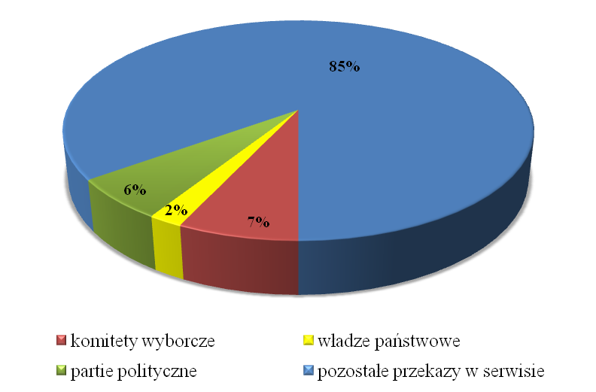

Dla porównania w monitorowanych 7 głównych wydaniach Faktów (TVN, godz. 19.00) łączny czas informacji dotyczących rządu i partii politycznych oraz czas informacji o tematyce wyborczej wyniósł 21% czasu emisji Faktów. Z tego - informacje o tematyce wyborczej, zajęły 15 minut 45 sekund - czyli 9% łącznego czasu trwania wszystkich wydań. Na informacje dotyczące rządu i partii politycznych przeznaczono – 12% (20 minut 20 sekund).

Udział przekazów o komitetach i kandydatach, partiach politycznych, władzach państwowych w łącznym czasie trwania Faktów w okresie od 18 do 24 maja 2009r.
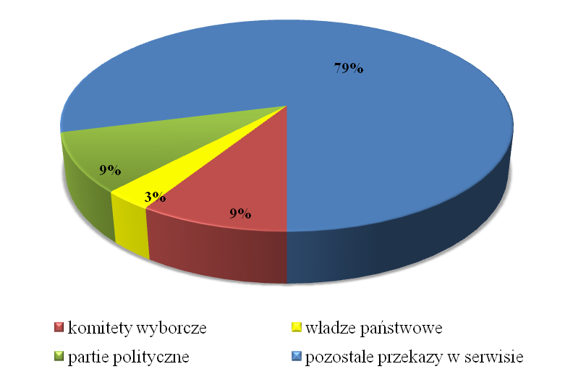

Tabela 8. Czas obecności komitetów wyborczych i kandydatów w Wiadomościach i Faktach
Nazwa komitetu wyborczego | Wiadomości |  | Fakty
Nazwa komitetu wyborczego | czas trwania przekazów o komitecie wyborczym i kandydatach (suma czasu tzw. setek i czasu przekazów o komitetach i kandydatach) | czas tzw. setek | czas trwania przekazów o komitecie wyborczym i kandydatach (suma czasu tzw. setek i czasu przekazów o komitetach i kandydatach) | czas tzw. setek
1. KW Unia Polityki Realnej | 0:00:19 | 0:00:08
2. KW Polskie Stronnictwo Ludowe | 0:01:27 | 0:00:42 | 0:01:31 | 0:00:26
3. KW Samoobrona | 0:00:08
4. KW Polska Partia Pracy
5. KW Libertas | 0:01:29 | 0:00:55 | 0:00:37 | 0:00:18
6. KW Sojusz Lewicy Demokratycznej–Unia Pracy | 0:01:24 | 0:00:27 | 0:01:59 | 0:01:07
7. KW Porozumienie dla Przyszłości–Centrolewica | 0:01:27 | 0:00:46 | 0:00:08 | 0:00:08
8. KW Prawica Rzeczypospolitej | 0:00:03
9. KW Platforma Obywatelska | 0:02:27 | 0:01:01 | 0:04:39 | 0:02:25
10. KW Prawo i Sprawiedliwość | 0:02:11 | 0:00:56 | 0:06:51 | 0:03:25
Razem komitety wyborcze | 0:10:55 | 0:04:55 | 0:15:45 | 0:07:49
Wiadomości

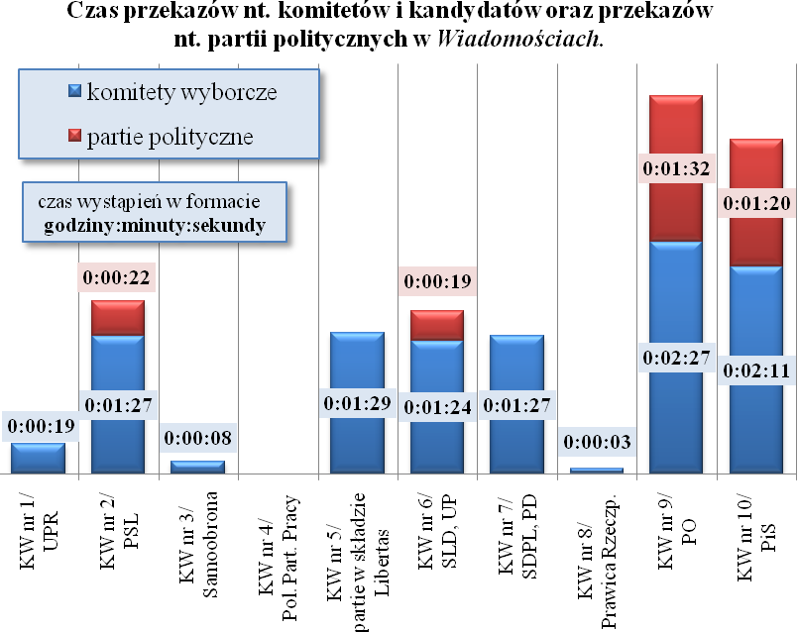

W monitorowanym okresie, we wszystkich wydaniach głównego serwisu TVP 1 łącznie około trzykrotnie więcej czasu poświęcono komitetom wyborczym (10 minut 55 sekund) niż partiom politycznym poświęcono 3 minuty 41.
Najwięcej czasu zajęły informacje o KW Platformy Obywatelskiej – 2 minuty 27 sekund, co stanowiło 22% czasu emisji informacji o tematyce wyborczej łącznie we wszystkich monitorowanych wydaniach Wiadomości. Nieco mniej czasu wypełniły informacje dotyczące KW Prawa i Sprawiedliwości – 20% (2 minuty 11 sekund). Komitetom wyborczym Polskiego Stronnictwa Ludowego, Libertas, Sojuszu Lewicy Demokratycznej – Unii Pracy oraz Porozumienia dla Przyszłości – Centrolewica poświęcono w Wiadomościach około 13% czasu o tematyce wyborczej. Czas trwania informacji dotyczących pozostałych komitetów wyborczych był niewielki – od kilku do kilkunastu sekund. Nie był obecny
KW Polskiej Partii Pracy.
Wśród przekazów dotyczących partii politycznych, najwięcej czasu poświęcono Platformie Obywatelskiej – 43% wszystkich przekazów o partiach politycznych i, nieco mniej, Prawu i Sprawiedliwości – 38%. W Wiadomościach obecne były także przekazy dotyczące Polskiego Stronnictwa Ludowego - 10% i Sojuszu Lewicy Demokratycznej – 9%.
Fakty

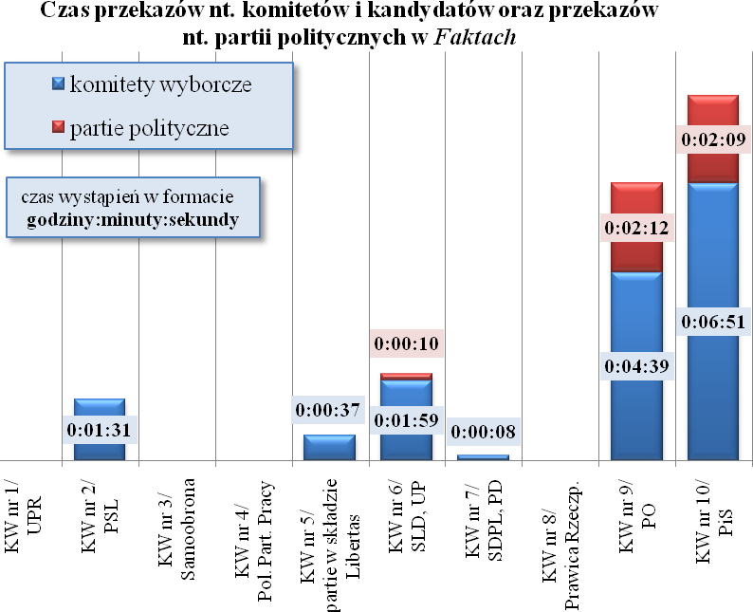

Podobnie jak w Wiadomościach przekazy dotyczące komitetów wyborczych zajęły w Faktach około trzykrotnie więcej czasu (15 minut 45 sekund) niż informacje związane z partiami politycznymi (4 minuty 31 sekund).
W analizowanych wydaniach Faktów najwięcej czasu poświęcono KW PiS - 6 minut 51 sekund, nieco mniej KW PO - 4 minuty 39 sekund. Z kolei przekazy o KW Sojuszu Lewicy Demokratycznej i KW Polskiego Stronnictwa Ludowego zajęły zbliżoną ilość czasu: 1 minutę 59 sekund (SLD) i 1 minutę 31 sekund (PSL). Najmniej czasu przeznaczono na informacje o KW Libertas - 37 sekund i KW Porozumienia dla Przyszłości - Centrolewica - 8 sekund. W analizowanym okresie nie przedstawiono informacji o pozostałych komitetach wyborczych.
Nadano przekazy dotyczące trzech partii politycznych – PO, PiS i SLD. Porównywalny łączny czas miały przekazy dotyczące PO - 49% i PiS - 48%. Znacznie mniej czasu zajęły przekazy dotyczące SLD – 4%.

Teleekspress

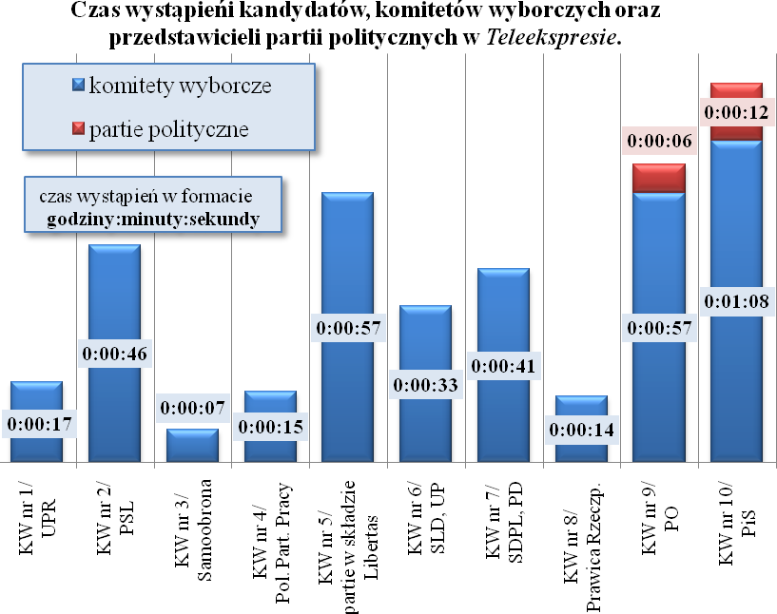

Tematyka wyborcza w monitorowanych wydaniach Teleexpressu zawarta była wyłącznie w omówieniach dziennikarskich. Najwięcej czasu przeznaczono na informacje dotyczące KW Prawa i Sprawiedliwości – 1 minutę oraz KW Platformy Obywatelskiej –57 sekund. Na trzeciej pozycji pod tym względem znalazł się KW Libertas –51 sekund, a następnie kolejno:KW Polskiego Stronnictwa Ludowego –46 sekund; KW Porozumienia dla Przyszłości – Centrolewicy - 41 sekund; KW Samoobrony – 7 sekund.
W Teleekspressie partiom politycznym poświęcono łącznie 18 sekund (komitetom wyborczym – 5 minut 55 sekund). Nadano jeden przekaz dotyczący Platformy Obywatelskiej, trwający 6 sekund oraz dwa przekazy dotyczące Prawa i Sprawiedliwości, trwające 12 sekund.

AUDYCJE PUBLICYSTYCZNE

Rozmowa Jedynki (TVP1)
Monitoringiem objęto popołudniową audycję publicystyczną TVP 1 Rozmowa Jedynki (do 8 maja 2009 nadawana pod nazwą Temat dnia – rozmowa Jedynki). Audycja, realizowana jest w formie rozmowy z gościem i emitowana od poniedziałku do piątku o godzinie 17:20, tuż po Teleexpressie. W audycji prowadzonej przez Macieja Zakrockiego, do której zapraszani są politycy, ekonomiści, socjolodzy, urzędnicy, przedstawiciele związków zawodowych, komentowane są bieżące wydarzenia polityczne w Polsce i na świecie. Pomiędzy 18 a 24 maja 2009 roku wyemitowano 5 wydań (od poniedziałku do piątku), do których zaproszono następujących gości: Rafała Grupińskiego - ministra w Kancelarii Premiera oraz Romana Gałęzewskiego, szefa Solidarności w Stoczni Gdańsk (łączenie ze studiem w Gdańsku), Jolantę Fedak – Ministra Pracy i Polityki Społecznej, Margot Wallström (szwedzką polityk, socjaldemokratkę) - wiceprzewodniczącą Komisji Europejskiej i unijną Komisarz ds. Instytucjonalnych i Strategii Komunikacji Społecznej, Waldemara Pawlaka - Wicepremiera i Ministra Gospodarki oraz Aleksandra Kwaśniewskiego - byłego Prezydenta RP.
Dwa z monitorowanych wydań tej audycji, nawiązywały do trwającej kampanii wyborczej do Europarlamentu: w audycji z 20 maja (czas trwania – 9 min. 41 sek.),
z udziałem Margot Wallström, rozmawiano o specjalnej kampanii prowadzonej przez Komisję Europejską, która ma zachęcić obywateli Unii do głosowania. Zachęcano Polaków do udziału w wyborach do Europarlamentu, wspominając przy tym o niskiej frekwencji podczas głosowań w krajach Unii Europejskiej. Jak wynika z oficjalnych statystyk tylko ok. 50 procent obywateli Unii bierze udział w głosowaniach. W audycji z 22 maja (czas trwania 11 min.16 sek.) – gość audycji Aleksander Kwaśniewski zadeklarował swoje poparcie dla polskiej lewicy w wyborach do Europarlamentu, a w szczególności - dla dwóch kandydatów, z którymi współpracował: Jolanty Szymanek – Deresz i Marka Siwca.

Gość poranny (TVN24)
Analizie poddano audycję publicystyczną Gość Poranny nadawaną w TVN24, od poniedziałku do piątku około godz. 9.15, w bloku Poranek 24. Audycję, realizowaną w formie rozmowy z gościem o bieżących wydarzeniach politycznych i społecznych
w Polsce. W monitorowanej próbie audycję prowadzili Grzegorz Kajdanowicz i Grzegorz Miecugow.
Pomiędzy 18 a 24 maja 2009 roku wyemitowano 4 wydania audycji (w poniedziałek, wtorek, czwartek i piątek), do których zaproszono następujących gości: Marka Borowskiego, współzałożyciela i przewodniczącego Socjaldemokracji Polskiej, kandydata KW Centrolewicy, profesora Andrzeja Rycharda ze Szkoły Nauk Społecznych i Szkoły Wyższej Psychologii Społecznej, Pawła Piskorskiego eurodeputowanego, reprezentującego w audycji Stronnictwo Demokratyczne, Pawła Kowala, kandydata KW Prawa i Sprawiedliwości..
Dwa wydania Gościa Porannego nawiązywały do trwającej kampanii wyborczej do Europarlamentu poprzez:
- omówienie trwającej kampanii wyborczej: ocena spotu wyborczego KW Prawa i Sprawiedliwości, sposobu prowadzenia kampanii przez KW Libertas, omówienie trwających spotkań i debat przedwyborczych;
- podjęcie ważnych problemów dla przyszłego Parlamentu Europejskiego - dyskusja o eurobudżecie, sposobie rozwiązywania kwestii spornych, frakcjach politycznych mogących mieć wpływ na podejmowanie ważnych ekonomicznych i politycznych decyzji.
Poniższy wykres obrazuje proporcje czasu poświęconego w omawianej audycji na wypowiedzi przedstawicieli poszczególnych komitetów wyborczych w monitorowanym okresie.

Udział procentowy wypowiedzi przedstawicieli komitetów wyborczych

w audycji Gość Poranny w okresie od 18 do 24 maja 2009r.
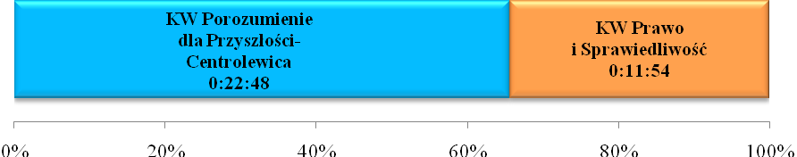

Łącznie audycje informacyjne i publicystyczne nadane
w TVP 1 oraz w TVN i TVN24

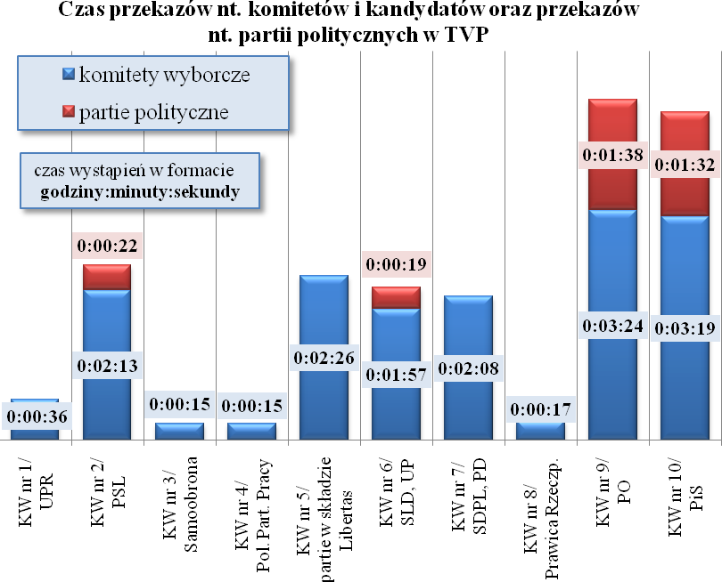

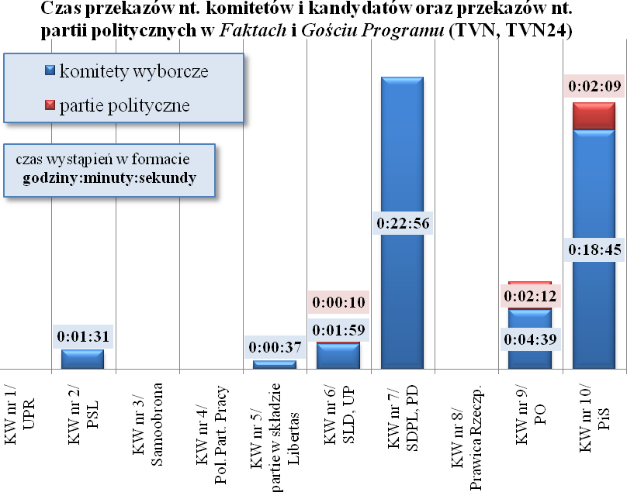
Wnioski końcowe

- W monitorowanych audycjach TVP przekazom wyborczym nadano średnią rangę. Tematyka wyborcza zajęła 7% ich czasu nadawania. W Wiadomościach przekazy wyborcze nadawane były od poniedziałku do piątku zazwyczaj na 5 pozycji (na 9–11 wszystkich informacji w serwisie), w weekend na 2 i 3 pozycji (na 9–10 wszystkich informacji w serwisie). W Teleexpressie tego typu przekazom nadano nieco niższą rangę - nadawano je średnio na 8 pozycji (na 15–18 wszystkich informacji w serwisie). Dla porównania, w Faktach TVN, wystąpienia (setki) przedstawicieli komitetów wyborczych były najczęściej nadawane na 1 bądź 3 pozycji (na 9–10 wszystkich informacji w serwisie).
W monitorowanych wydaniach audycji publicystycznej „Rozmowa Jedynki” nie prezentowano wypowiedzi kandydatów na posłów ani przedstawicieli komitetów wyborczych, a podejmowana tematyka wyborcza miała na celu zachęcenie widzów do wzięcia udziału w głosowaniu w czasie wyborów.
- W monitorowanych wydaniach Teleekspresu były obecne przekazy dotyczące wszystkich 10 ogólnopolskich komitetów wyborczych, natomiast w Wiadomościach zabrakło jedynie KW Polskiej Partii Pracy.
- W przekazach wyborczych nadanych w Wiadomościach i Teleekspresie dominowały informacje dotyczące komitetów związanych z głównymi partiami parlamentarnymi: Platformą Obywatelską oraz Prawem i Sprawiedliwością. Każdy z nich zajął ok. 20% czasu wszystkich przekazów wyborczych. Nieco mniej czasu poświęcono komitetom związanym z partiami mającymi mniejszą reprezentację w sejmie: KW PSL (13% czasu informacji wyborczych), KW SLD-UP (12% czasu informacji wyborczych) i KW Porozumienie dla Przyszłości – Centrolewica (13% czasu informacji wyborczych). Komitetom związanym z partiami pozaparlamentarnymi poświęcono zdecydowanie mniej czasu (KW UPR – 4%, KW Prawica Rzeczpospolitej – 2%, KW Samoobrony i KW PPP – po 1%). Wyjątkiem był KW Libertas, który pod względem ilości czasu (14%) znalazł się na trzecim miejscu – po KW PO i KW PIS. Dla porównania w Faktach nadane przekazy dotyczące KW PiS stanowiły 43% czasu wszystkich informacji wyborczych; KW PO - 29%; KW SLD-UP – 13%; KW PSL – 10%; KW Libertas – 4% i KW Porozumienie dla Przyszłości – Centrolewica – 1%.

